Cvičení číslo 3: Tvorba schémat
/v programu Microsoft Word/

Cíl: zpracujte schéma v programu Word s využitím nástrojů na dolní liště

Úkol:

1. schéma na příkladu zdrojů chyb a možnosti klamných výsledků statistického šetření

Schéma: 1

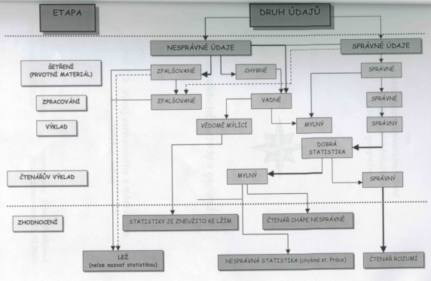

Schéma 2: opravte, vytvořte správně a přehledně

